**Pengaruh.Pemahaman Penerapan.Akuntansi, Tarif.Pajak.dan. Sanksi.Perpajakan.terhadap.Kepatuhan.Wajib.Pajak**

**Suli.Setyo Wati**¹, Cris.Kuntadi²

¹).Magister.Akuntansi,Institut**.**Keuangan.Perbankan**.**Dan.Informatika.Asia.Perbanas,.

email:.setyowatisuli@gmail.com

²).Dosen**.**Universitas.Bhayangkara**.**Jakarta.Raya,.email:.[cris.kuntadi@dsn.ubharajaya.ac.id](mailto:cris.kuntadi@dsn.ubharajaya.ac.id)

*Corresponding***.***author*:**Suli.Setyo.Wati**¹

**Abstrak:**.Kepatuhan.wajib.pajak.merupakan.suatu.perilaku**.**wajib.pajak.baik.orang.pribadi. maupun.badan**.**untuk.memenuhi**.**semua.kewajiban.perpajakan.dan.melaksanakan.hak.perpajakannya..Faktor-faktor.seperti.pemahaman.akuntansi,.tarif.pajak.dan.sanksi.perpajakan.merupakan.variabel.yang.dapat.mempengaruhi.kepatuhan.wajib.pajak..Penelitian.ini.dilakukan.dengan.melakukan.riset.terhadap.penelitian.terdahulu.yang.relevan.untuk.memperkuat.teori.dan.fenomena.hubungan.antar.variabel..Artikel.ini.mereviu.dari.pengaruh.pemahaman.penerapan.akuntansi,.penetapan.tarif.pajak.dan.sanksi.perpajakan.terhadap.kepatuhan.Wajib.Pajak.yang.merupakan.studi.literatur.akuntansi.perpajakan..Tujuan.penulisan.artikel.ini.adalah.untuk.menciptakan.hipotesis.pengaruh.antar.variabel.untuk.digunakan.pada.penelitian.selanjutnya..Hasil.dari.artikel.literatur.reviu.ini.adalah:.1).Pemahaman.penerapan.akuntansi.berpengaruh.terhadap.kepatuhan.Wajib.Pajak;.2).Tarif.pajak.berpengaruh.terhadap.kepatuhan.Wajib.Pajak,.3).Sanksi.perpajakan.berpengaruh.terhadap.kepatuhan.Wajib.Pajak

**Keyword:**.Pemahaman.Akuntansi,.Tarif.pajak,.Sanksi.Perpajakan.dan.Kepatuhan.Wajib.Pajak

|  |
| --- |
|  |

**LATAR.BELAKANG**

Dalam.komponen.penerimaan.Anggaran**.**Pendapatan.dan**.**Belanja.Negara,.penerimaan.pajak.merupakan.kontributor.terbesar.yaitu.80%.terhadap.total.penerimaan.(Suwardi,.2020)..Berdasarkan.Anggaran**.**Pendapatan.dan**.**Belanja.Negara.tahun.2024,.pemerintah.menargetkan.penerimaan.negara.dari.penerimaan.pajak.sebesar.Rp.2.307,9.triliun..Peningkatan.target.penerimaan.perpajakan.ini.berkaitan.dengan.pemenuhan.kewajiban.perpajakan.wajib.pajak..Namun.kondisi.saat.ini,.kepatuhan.wajib**.**pajak.masih**.**rendah..Hal.ini.disebabkan.karena.wajib.pajak.masih.enggan.untuk.mengikuti.ketentuan.perpajakan.dan.belum.memahami.peran.pajak.bagi.negara..Selain.itu.terdapat.beberapa.faktor.yang.mempengaruhinya.diantaranya.karena.pemahaman.dalam.penerapan.akuntansi.pada.Wajib.Pajak,.pengenaan.tarif.pajak.yang.berlaku.adil.sehingga.membuat.Wajib.Pajak.paham.dan.patuh.untuk.melakukan.pembayaran.pajak.serta.sanksi.perpajakan.yang.memberikan.ancaman.kepada.Wajib.Pajak.yang.tidak.membayar.kewajiban.perpajakannya.

Trida.et..al**.**.(2020).menyatakan.bahwa.pemahaman.Wajib**.**Pajak.terhadap.penerapan.akuntansi.yang.semakin**.**tinggi.mengakibatkan.semakin**.**tinggi.pula.kesadaran.Wajib.Pajak.dalam.menaati.kewajiban.perpajakannya..Dengan.penerapan.akuntasi.yang.sesuai.dengan.aturan.maka**.**akan.menghasilkan**.**laporan.keuangan.yang.rapi,.tepat.dan.akurat,.sehingga.dalam.penghitungan.pajak.yang**.**terutang.oleh.Wajib.Pajak.akan.menjadi.lebih.mudah.sehingga.meningkatkan.kepatuhan.Wajib.Pajak.

Tingkat.kepatuhan**.**Wajib**.**Pajak**.**juga**.**dipengaruhi**.**oleh**.**pengenaan**.**tarif**.**pajak.yang.tinggi..Tarif.pajak.merupakan.besaran.presentasi.yang.digunakan.untuk.menghitung.besarnya.pajak.terutang.Wajib.Pajak..Dalam.penetapan.tarif.harus.bersifat.adil.dimana.tarif.yang.dikenakan.kepada.Wajib.Pajak.harus.sebanding.dengan.kemampuan.untuk.membayar.pajak..Hal.ini.diperlukan.untuk.menghindari.tindakan.penghindaran.pajak.dengan.melakukan.penggelapan.pajak.yang.menyalahi.undang-undang.perpajakan.serta.meningkatkan.kepatuhan.Wajib.Pajak.dalam.melakukan.pembayaran.dan.pelaporan.pajak.

Faktor.selanjutnya.yang.dapat.mempengaruhi.tingkat.kepatuhan.Wajib.Pajak.adalah.pemberian.sanksi.perpajakan..Sanksi.perpajakan.merupakan.ancaman.yang.diberikan.kepada.Wajib.Pajak.yang.tidak.membayar.kewajiban.perpajakannya..Dalam.hal.ini,.sanksi.perpajakan.terdapat.dua.jenis.diantaranya.adalah.sanksi.administrasi.dan.sanksi.pidana..Jadi.sanksi.perpajakan.untuk.membuat.Wajib.Pajak.melanggar.undang-undang.perpajakan.dan.meningkatkan.kepatuhannya..Sehingga.sanksi.pajak.secara.parsial.berpengarih.positif.dan.signifikan.terhadap.kepatuhan.Wajib.Pajak.(Putri.&.Nurhasanah,.2019)..Namun.menurut.Noviana.et.al.(2020).menyatakan.bahwa.sanksi.pajak.tidak.berpengaruh.terhadap.kepatuhan.Wajib.Pajak.

Berdasarkan.uraian.diatas,.terdapat.beberapa.faktor.yang.dapat.mempengaruhi.tingkat.kepatuhan.Wajib.Pajak.dalam.menjalankan.kewajiban.perpajakannya.diantaranya.adalah.penerapan.pemahaman.akuntansi.oleh.Wajib.Pajak,.pemahaman.dalam.pengenaan.tarif.pajak.dan.pemberian.sanksi.kepada.Wajib.Pajak.yang.melanggar.undang-undang.perpajakan..Oleh.karena.itu,.diperlukan.artikel.yang.relevan.yang.dapat.memperkuat.teori.yang.atas.penelian.yang.dilakukan.yang.merupakan.pengaruh.pemahaman.penerapan.akuntansi,.pengenaan.tarif.dan.sanksi.perpajakan.terhadap.kepatuhan.Wajib.pajak

**RUMUSAN.MASALAH**

Berdasarkan.uraian.latar.belakang,.sehingga.dapat.dirumuskan.beberapa.permasalahan.yang.dibahas.untuk.menciptakan.hipotesis.atas.penelitian.yang.dilakuakn.yaitu.sebagai.berikut:

1. Apakah.pemahaman.penerapan.akuntansi.berpengaruh.terhadap.kepatuhan.Wajib.Pajak?
2. Apakah.tarif.pajak.berpengaruh.terhadap.kepatuhan.Wajib.Pajak?
3. Apakah.sanksi.perpajakan.berpengaruh.terhadap.kepatuhan.Wajib.Pajak?

**KAJIAN.TEORI**

**Kepatuhan.Wajib.Pajak**

Kepatuhan.Wajib.Pajak.merupakan.suatu.keadaan.dimana.Wajib.Pajak.memenuhi.kewajiban.perpajakannya.dengan.baik.dan.benar.sesuai.dengan.peraturan.perpajakan.(Mustofa.et..al.,.2016)..Terdapat.beberapa.indikator.yang.digunakan.untuk.menilai.kepatuhan.wajib.pajak.adalah.sebagai.berikut:.1).kepatuhan.Wajib.Pajak.mendaftarkan.diri.ke.Kantor.Pajak,.2).kepatuhan.Wajib.Pajak.dalam.menghitung.dan.memperhitungkan.pajaknya,.3).kepatuhan.Wajib.Pajak.membayar.pajaknya.sendiri.dan.4).kepatuhan.Wajib.Pajak.melakukan.pelaporan.pajaknya.sendiri..(Priambodo,.2017).

Menurut.Chayonowati.(2011),.kepatuhan.perpajakan.dibedakan.menjadi.menjadi.kepatuhan.formal.dan.kepatuhan.material..Kepatuhan.formal.berarti.Wajib.Pajak.memenuhi.kewajiban.perpajakannya.sesuai.dengan.ketentuan.formal.undang-undang.perpajakan.sedangkan.kepatuhan.material.berarti.Wajib.Pajak.dalam.pelaporan.kewajiban.perpajakan.telah.menerapkan.ketentuan.yang.terkandung.dalam.peraturan.perpajakan.misalnya.dalam.penghitungan.tarif.pajak.dan.kebenaran.isi..Perbedaan.antara.kedua.indikator.tersebut.dapat.dilihat.dari.konteksnya,.bahwa.kepatuhan.formal.merupakan.kepatuhan.wajib.pajak.dalam.hal.pelaporan,.sementara.kepatuhan.materiil.merupakan.kepatuhan.wajib.pajak.dalam.hal.yang.lebih.luas.yang.mencakup.perhitungan,.penghitungan,.pembayaran,.serta.pelaporan.

Kepatuhan.Wajib.Pajak.ini.sudah.banyak.diteliti.oleh.peneliti.sebelumnya.diantaranya.adalah.(Putri.&.Hasanah,.2019).dan.(Yanti.&.Wijaya,.2023)

**Pemahaman.Penerapan.Akuntansi**

Akuntansi.adalah.suatu.sistem.yang.mengolah.transaksi.menjadi.informasi.keuangan..Dengan.penerapan.akuntansi.yang.benar.memberikan.gambaran.keuangan.perusahaan.yang.disusun.berdasarkan.standar.akuntansi.(SAK).dalam.pembukuan..Menurut.Mardiasmo.(2018),.akuntansi.adalah.suatu.proses.pencatatan.yang.dilakukan.secara.teratur.untuk.mengumpulkan.data.dan.informasi.keuangan.yang.terdiri.dari.harta,kewajiban,.modal,.penghasilan,.dan.biaya,.serta.jumlah.harga.perolehan.dan.penyerahan.barang.atau.jasa,.yang.ditutup.dengan.menyusun.laporan.keuangan.berupa.neraca.dan.laporan.laba.rugi.untuk.periode.tahun.pajak.tersebut..

Proses.pencatatan.atau.akuntansi.yang.dilakukan.oleh.Wajib.Pajak.adalah.proses.pengumpulan.data.dan.informasi.keuangan.yang.dilakukan.secara.teratur.sesuai.dengan.standar.akuntansi.yang.kemudian.akan.digunakan.untuk.menghitung.jumlah.pajak.yang.akan.dibayarkan.atas.penghasilan.bruto.maupun.neto.yang.kemudian.akan.diperhitungkan.menggunakan.norma.atau.menggunakan.tarif.yang.telah.ditentukan.sesuai.dengan.jenis.pajaknya..Dalam.melakukan.pelaporan.Pajak,.Wajib.pajak.diberikan.kebebasan.untuk.melaporkan.SPT.dengan.baik..Dalam.melaporkan.SPT.wajib.pajak.harus.melampirkan.laporan.keuangan.berupa.neraca.dan.laporan.laba.rugi.serta.dokumen.pendukung.lainnya.yang.dibutuhkan.

Dalam.penelitian.yang.dilakukan.oleh.Jannah.(2019).menghasilkan.bahwa.penerapan.akuntansi.pada.Wajib.Pajak.memiliki.banyak.keuntungan,.diantaranya.yaitu.menjadikan.pembukuan.yang.baik.dan.rapi..Dengan.pembukuan.yang.baik.dan.rapi,.maka.akan.meningkatkan.keakuratan.dan.ketepatan.laporan.keuangan.yang.akan.digunakan.sebagai.dasar.dan.mempermudah.dalam.perhitungan.pajak.terutang..

Pemahaman.penerapan.akuntansi.ini.sudah.banyak.diteliti.oleh.peneliti.sebelumnya.diantaranya.adalah.(Trihatmoko.&.Mubaroq,.2020),.(Reu.et..al.,.2023).dan.(Andi.&.Putri,.2020)

**Tarif.Pajak**

Tarif.Pajak.adalah.persentase.untuk.dikenakan.pada.dasar.pengenaan.pajak.yang.digunakan.untuk.menentukan.besarnya.pajak.yang.terutang.yang.harus.dibayar.kepada.Negara.(Mustofa.et.al,.2016)..Terdapat.beberapa.indikator.yang.dapat.mempengaruhi.perubahan.tarif.pajak.diantaranya.adalah.prinsip.kemampuan.dalam.membayar.pajak,.kemampuan.dalam.membayar.pajak.dan.tarif.pajak.yang.berlaku.di.Indonesia.(Syanti.et.al.,.2020).

Berdasarkan.Undang-Undang.Nomor.7.Tahun.2021.tentang.Harmonisasi.Peraturan.Perpajakan,.tarif.pajak.yang.digunakan.untuk.Wajib.Pajak.Badan.sebesar.22%.untuk.tahun.pajak.2022,.25%.untuk.tahun.pajak.2020.dan.2021,.untuk.Wajib.Pajak.Orang.Pribadi.adalah.mengacu.pada.Pasal.17.Undang-undang.PPh.sedangkan.untuk.Wajib.Pajak.UMKM.berdasarkan.PP.No..23.Tahun.2022.dengan.tarif.0,5%..Atas.Wajib.Pajak.UMKM.Orang.Pribadi.diberikan.keringanan.tarif.yaitu.Wajib.Pajak.melakukan.pembayaran.dengan.tarif.0,5%.setelah.melampai.omset.sebesar.Rp.500.juta..Perubahan.tarif.pajak.sudah.banyak.diteliti.oleh.peneliti.sebelumnya.diantaranya.adalah.(Maili,.2022).dan.(Khodijah.et.al.,.2021).

**Sanksi.Perpajakan**

Menurut.Putra.(2017),.sanksi.pajak.adalah.sebuah.hukuman.yang.diberikan.kepada.Wajib.Pajak.atas.ketidaktaatannya.dalam.melaksanakan.kewajiban.Perpajakannya..Sanksi.perpajakan.sangat.diperlukan.supaya.Wajib.Pajak.menjadi.disiplin.dan.tertib.dalam.melaksanakan.kewajiban.perpajakan..Pemberian.sanksi.kepada.Wajib.Pajak.telah.diatur.dalam.Undang-Undang.Perpajakan.sehingga.dapat.digunakan.untuk.mencegah.Wajib.Pajak.yang.melanggar.

Sanksi.perpajakan.merupakan.sebuah.jaminan.kepada.Wajib.Pajak.atas.ketentuan.peraturan.perundang-undangan.perpajakanyang.harus.dipatuhinya.dengan.kata.lain.sebagai.bentuk.pencegahan.agar.Wajib.Pajak.tidak.melanggar.peraturan.perpajakan.(Wirapati.&.Jati,.2014)..Menurut.Mardiasmo.(2018).terdapat.dua.sanksi.perpajakan.yaitu.sanksi.administrasi.berupa.sanksi.berbentuk.pembayaran.kerugian.kepada.negara.contohnya.bunga.dan.kenaikan.selanjutnya.sanksi.pidana.berupa.hukum.yang.digunakan.fiscus.agar.norma.perpajakan.dipatuhi.(Hantono.&.Sianturi,.2021)..

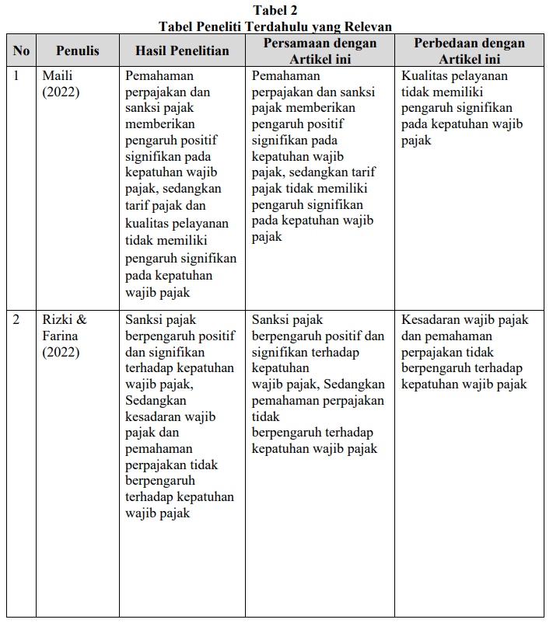Sanksi.perpajakan.telah.banyak.diteliti.oleh.peneliti.sebelumnya.diantaranya.adalah.(Rizki.&.Farina,.2022).dan.(Kuntadi.et.al.,.2022)

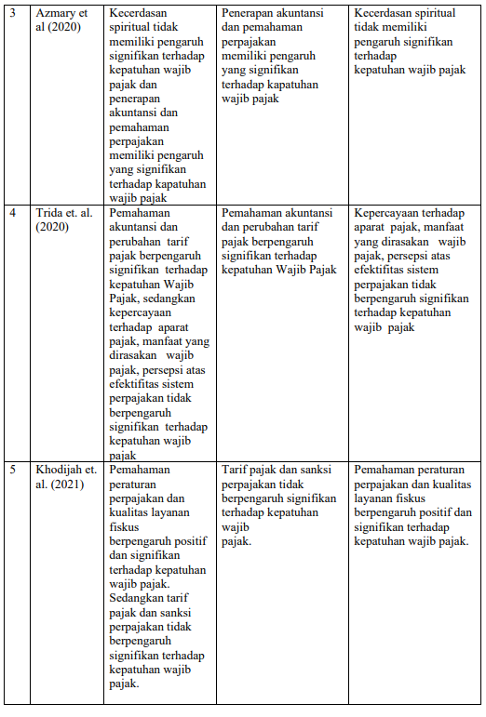

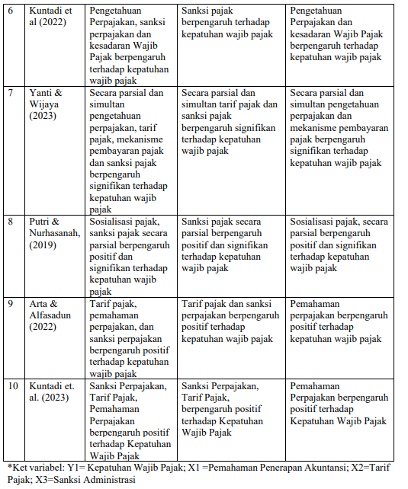*Ket.variabel:.Y1=.Kepatuhan.Wajib.Pajak;.X1.=Pemahaman.Penerapan.Akuntansi;.X2=Tarif.Pajak;.X3=Sanksi.Administrasi

**METODE.PENULISAN**

Metode.penulisan.artikel.ilmiah.ini.adalah.dengan.metode.kualitatif.dan.kajian.literatur.*(literature.review)*.dengan.meneliti.teori.dari.setiap.variabel.dan.pengaruh.antar.variabel.dari.jurnal.secara.*online*.yang.bersumber.dari.Mendeley,.Scholar.Google.dan.media.online.lainnya...

Populasi.yang.digunakan.adalah.seluruh.literatur.yang.pernah.dilakukan.penelitian.di.bidang.penerapan.pemahaman.akuntansi,.tarif.pajak,.sanksi.perpajakan.dan.kepatuhan.Wajib.Pajak..Dalam.pemilihan.sampel.dilakukan.dalam.empat.langkah,.yaitu.menganalisis.informasi.terkait,.pengumpulan.beberapa.literatur.yang.relevan.dengan.topik.penelitian,.mengidentifikasi.variabel.yang.relevan.dengan.topik.dan.yang.terakhir.membangun.kerangka.konseptual.

**PEMBAHASAN**

Berdasarkan.kajian.teori.dan.penelitian.terdahulu.yang.relevan.maka.pembahasan.artikel.*literature.review.ini.*dalam.konsentrasi.Kepatuhan.Wajib.Pajak.adalah:

1. **Pengaruh.pemahaman.penerapan.akuntansi.terhadap.kepatuhan.Wajib.Pajak**

Pemahaman.dalam.penerapan.akuntansi.adalah.memahami.pengetahuan.akuntansi.yang.meliputi.pembukuan.dan.proses.keuanga.yang.berpedoman.pada.prinsip.dan.standar.akuntansi.dalam.pelaporan.keuangan.yang.berlaku.saat.ini.

Berdasarkan.penelitian.yang.dilakukan.oleh.Azmary.et..al..(2020),.menyatakan.bahwa.pemahaman.penerapan.akuntansi.berpengaruh.positif.dalam.meningkatkan.kepatuhan.Wajib.Pajak.dalam.hal.membayar.pajak..Hal.ini.menunjukkan.bahwa.apabila.Wajib.Pajak.memiliki.pemahaman.akuntansi.disertai.ketentuan.perpajakan.akan.lebih.mudah.untuk.menjalankan.kewajiban.perpajakannya.sehingga.Wajib.Pajak.cenderung.patuh..Hasil.ini.sejalan.dengan.penelitian.yang.dilakukan.oleh.Trida.et..al..(2020).yang.menghasilkan.bahwa.pemahaman.akuntansi.sangat.dibutuhkan.oleh.Wajib.Pajak.yang.baru.menjalankan.usaha.untuk.mencatat.segala.kejadian.ekonomi.hingga.menghasilkan.informasi.keuangan.yang.akurat.dan.menjalankan.kewajiban.perpajakan.sehingga.pemahaman.akuntansi.berpengaruh.terhadap.kepatuhan.Wajib.Pajak.

Maka.dapat.disimpulkan.bahwa,.pemahaman.penerapan.akuntansi.berpengaruh.positif.terhadapa.kepatuhan.Wajib.Pajak

1. **Pengaruh.tarif.pajak.terhadap.kepatuhan.Wajib.Pajak.**

Tarif.pajak.yang.besarannya.telah.tercantum.dalam.undang-undang.perpajakan.merupakan.salah.satu.untur.rasa.keadilan.yang.didasari.dengan.prinsip.kemampuan.membayar.dari.Wajib.Pajak..Dengan.adanya.penurunan.tarif.pajak.untuk.UMKM.selama.pandemi.Covid-19.dimana.pemerintah.berfokus.untuk.pemulihan.usaha.bagi.yang.berdampak.dapat.mendorong.menjadikan.kepatuhan.Wajib.Pajak..Selain.penurunan.tarif.untuk.UMKM.pada.tahun.2022.pajak.untuk.tarif.pajak.untuk.Wajib.Pajak.Badan.juga.diturunkan.juga.menjadikan.Wajib.Pajak.patuh

Berdasarkan.hasil.penelitian.yang.dilakukan.oleh.Arta.&Alfasadun.(2022).dan.Kuntadi.et..al..(2023).menyatakan.bahwa.tarif.pajak.mempunyai.pengaruh.positif.dan.signifikan.terhadap.kepatuhan.Wajib.Pajak..Hal.ini.sejalan.dengan.penelitian.yang.dilakukan.oleh.Yanti.&.Wijaya.(2023).bahwa.tarif.pajak.memberikan.pengaruh.positif.dan.signifikan.terhadap.kepatuhan.Wajib.Pajak..

Maka.dapat.disimpulkan.bahwa.tarif.pajak.berpengaruh.terhadap.kepatuhan.Wajib.Pajak.

1. **Pengaruh.sanksi.perpajakan.terhadap.kepatuhan.Wajib.Pajak.**

Sanksi.perpajakan.diberlakukan.kepada.Wajib.Pajak.agar.meningkatkan.ketaatan.pada.aturan.perpajakan..Menurut.penelitian.yang.dilakukan.oleh.Rizki.&.Farina.(2022).dan.Kuntadi.et..al.(2022).yang.menyatakan.bahwa.sanksi.perpajakan.mempunyai.pengaruh.yang.positif.dan.signifikan.terhadap.kepatuhan.Wajib.Pajak..Dengan.sanksi.yang.tegas.terhadap.setiap.pelanggaran.yang.dilakukan.oleh.Wajib.Pajak.maka.akan.merugikan.dirinya.sendiri,.sehingga.memungkinkan.Wajib.Pajak.akan.memilih.untuk.patuh.untuk.menunaikan.kewajiban.perpajakannya.daripada.mendapat.sanksi..Berdasarkan.penelitian.yang.dilakukan.oleh.Putri.&.Nurhasanah.(2019).menyatakan.bahwa.sanksi.perpajakan.berpengaruh.signifikan.terhadap.kepatuhan.Wajib.Pajak..

Maka.dapat.disimpulkan.bahwa.sanksi.perpajakan.berpengaruh.terhadap.kepatuhan.Wajib.Pajak.

**KERANGKA.BERFIKIR**

Berdasarkan.rumusan.masalah,.kajian.teori,.penelitian.terdahulu.yang.relevan.dan.pembahasan.pengaruh.antar.variabel,.maka.di.perolah.rerangka.berfikir.artikel.ini.seperti.di.bawah.ini..

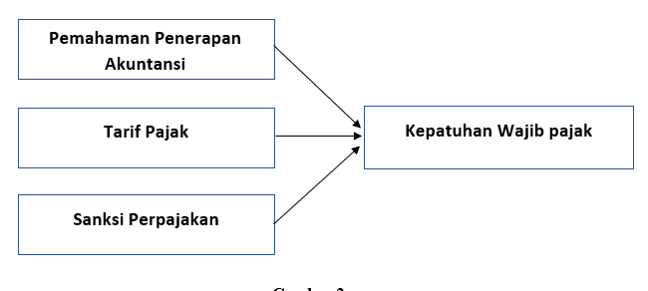

**Gambar.2**

**Kerangka.Konseptual**

Berdasarkan.gambar.conceptual.framework.di.atas,.pemahaman.penerapan.akuntansi,.tarif.pajak.dan.sanksi.perpajakan.berpengaruh.terhadap.kepatuhan.Wajib.Pajak..Selain.dari.ketiga.eksogen.ini.yang.mempengaruhi.kepatuhan.Wajib.Pajak,.masih.banyak.variabel.lain.yang.mempengaruhinya.diantaranya.adalah:

1. Kualitas.Pelayanan.(Maili,.2022),.(Khodijah.et..al.,.2021)
2. Kesadaran.Wajib.Pajak.(Rizki.&.Farina,.2022),.(Kuntadi.et..al.,.2022)
3. Pemahaman.Perpajakan.(Rizki.&.Farina,.2022),.(Amrullah.et.al,.2021),.(Khodijah.et..al.,.2021),.(Kuntadi.et..al.,.2022),.(Yanti.&.Wijaya,.2023),.(Trihatmoko.&.Mubaroq,.2020),.(Arta.&.Alfasadun,.2022)
4. Pemanfaatan.Teknologi.Informasi.(Amrullah.et..al.,.2021)
5. Kecerdasan.Spiritual.(Azmary.et..al.,.2020)
6. Mekanisma.Pembayaran.(Yanti.&.Wijaya,.2023)

**KESIMPULAN**

Berdasarkan.penjelasan.teori.dan.artikel.yang.relevan.pada.pembahasan.maka.dapat.disimpulkan.bahwa.hipotesis.untuk.riset.selajutnya.adalah.sebagai.berikut:

1. Pemahaman.penerapan.akuntansi.pengaruh.terhadap.kepatuhan.Wajib.Pajak
2. Tarif.pajak.berpengaruh.terhadap.kepatuhan.Wajib.Pajak
3. Sanksi.perpajakan.berpengaruh.terhadap.kepatuhan.Wajib.Pajak

**SARAN**

Berdasarakan.kesimpulan.di.atas,.maka.untuk.saran.yang.diberikan.pada.artikel.ini.adalah.masih.terdapat.factor.lain.yang.dapat.mempengaruhi.kepatuhan.Wajib.Pajak,.selain.pemahaman.penerapan.akuntansi,.persentase.tarif.pajak.dan.pengenaan.sanksi.perpajakan..Oleh.karena.itu,.masih.diperlukan.kajian.yag.lebih.lanjut.terkait.faktor-faktor.lain.apa.saja.yang.dapat.mempengaruhi.kepatuhan.Wajib.Pajak.selain.variabel.yang.diteliti.pada.aritkel.ini..Faktor.lain.tersebut.adalah.adanya.kualitas.dari.pelayanan.para.petugas.pajak,.kesadaran.Wajib.Pajak.terhadap.kewajiban.perpajakan,sosialisasi.perpajakan,.pemahamam.Wajib.Pajak.terhadap.peraturan.perpajakan,.pemanfaatan.teknologi.informasi.dari.DJP,.dan.mekanisme.pembayaran.

**REFERENCES**

Amrullah,.M...A.,.Syahdan,.S...A.,.&.Ruwanti,.G...(2022)...Pengaruh.Pemahaman.Perpajakan,.Pemahaman.Akuntansi,.dan.Pemanfaatan.Teknologi.Terhadap.Kepatuhan.Wajib.Pajak.(Studi.Empiris.Pada.UMKM.Kabupaten.Kotabaru)..Jurnal.Manajemen.dan.Akuntansi,.22(2).

Andi,.A.,.&.Putri,.W...E...(2020)...Pengaruh..Pemahaman.Akuntansi,..Pemahaman..Peraturan.Perpajakan,.Transparansi.Dan.Akuntabilitas.Terhadap.Kepatuhan.Wajib.Pajak.Badan.Pada.Kantor.Pelayanan..Pajak.Pratama.Tangerang.Barat...IJAB:.*Indonesian.Journal.of.Accounting.and.Business*,.1(2),.100-120.

<https://doi.org/10.33019/accounting.v1i2.8>

Azmary,.Y..M..P.,.Hasanah,.N.,.dan.Muliasari,.I.,.(2020),.PENGARUH.KECERDASAN.SPIRITUAL,.PENERAPAN.AKUNTANSI,.PEMAHAMAN.PERPAJAKAN.TERHADAP.KEPATUHAN.WPOP.UMKM,.Jurnal.Akuntansi,.Perpajakan.dan.Auditing,.Vol..1,.No..1,.Juni.2020,.hal.133-146

Khodijah,.S.,.Barli,.H.,.&.Irawati,.W..(2021)..Pengaruh.Pemahaman.PeraturanPerpajakan,.Kualitas.Layanan.Fiskus,.Tarif.Pajak.dan.Sanksi.Perpajakan.terhadapKepatuhan.Wajib.Pajak.Orang.Pribadi..JABI.(Jurnal.Akuntansi.BerkelanjutanIndonesia),.4(2),.183.

<https://doi.org/10.32493/jabi.v4i2.y2021.p183-195>

Kuntadi,.C.,.Uswatun,.K.,.&.Faristya,.R..(2022)..Literature.Review:.Pengaruh.Penerapan.Paak.UMKM,.Sosialisasi.Perpajakan.dan.Sanksi.Perpajakan.terhadap.Kepatuhan.Wajib.Pajak..Jurnal.Ilmu.Multidisiplin,.1(2)..

<https://greenpub.org/JIM/article/view/49/46>

Maili,.Nafidha.Anis..(2022)..Pengaruh.Pemahaman.Perpajaka,.Sanksi.Pajak,.Tarif.Pajak.dan.Kualitas.Pelayanan.terhadap.Kepatuhan.Wajib.pajak.UMKM..Jurnal.Pendidikan.Tambusai..6(3)..<https://jptam.org/index.php/jptam/article/view/4472/3765>

Noviana,.R.,.Afifudin,.&.Hariri..(2020)..Pengaruh.Sosialisasi.Pajak,.Tarif.Pajak,.Penerapan.PP.No..23.Tahun.2018,.Dan.Sanksi.Perpajakan.Terhadap.Kepatuhan.Wajib.Pajak.UMKM..Accounting.Analysis.Journal

Nurhasanah,.&.Putri,.N..(2019)..SOSIALISASI.PAJAK,.TINGKAT.PENDIDIKAN.DAN.SANKSI.PAJAK.TERKAIT.DENGAN.KEPATUHAN.WAJIB.PAJAK.UKM.(STUDI.KASUS:.PENGUSAHA.UKM.KECAMATAN.MANGGAR.BELITUNG.TIMUR)..Jurnal.STEI.Ekonomi,.28(2).

<https://www.ejournal.stei.ac.id/index.php/JEMI/article/view/252/169>

Putra,.A...F...(2020)...Kepatuhan.Wajib.Pajak.UMKM:..Pengetahuan.Pajak,.Sanksi.Pajak,.dan.Modernisasi....Sistem..Jurnal....Riset....Akuntansi....&....Perpajakan.(JRAP),.7(01),.1–12..<https://doi.org/10.35838/jrap.v7i01.1212>

Rizki,.M.,.Khoirina.Farina..(2022)..Pengaruh.Kesadaran.Wajib.Pajak,.Pemahaman.Perpajakan.Dan.Sanksi.Pajak.Terhadap.Kepatuhan.Wajib.Pajak.Umkm.Di.Pasar.Tohaga.Cibinong..Trilogi.Accounting.and.Business.Reserch..3(2)..

<http://trilogi.ac.id/journal/ks/index.php/TABR/article/view/1477/pdf_8>

Suwardi..(2020)..Pengaruh.Penggunaan.E-Form.Terhadap.Peningkatan.Kepatuhan.Wajib.Pajak..Simposium.Nasional.Keuangan.Negara..2(1).

<https://jurnal.bppk.kemenkeu.go.id/snkn/article/view/574/306>

Trida,.T.,.Jenni,.J.,.&.Salikim,.S..(2020)..Pengaruh.Pemahaman.Akuntansi,.Kepercayaan.Terhadap.Aparat.Pajak,.Manfaat.Yang.Dirasakan,.Persepsi.Atas.Efektifitas.Sistem.Perpajakan.Dan.Tingkat.Penghasilan.Terhadap.Kepatuhan.Wajib.Pajak.Orang.Pribadi.Yang.Menjalankan.Usaha.Mikro.Kecil.Dan.Menengah.(Umkm..AKUNTOTEKNOLOGI,.12(2.SEArticles),.25–36.

<https://doi.org/10.31253/aktek.v12i2.495>

Trihatmoko.dan.Mubaraq..2020..Pengaruh.Pemahaman.Akuntansi.dan.Pemahaman.Perpajakan.Terhadap.Kepatuhan.Wajib.Pajak.Pada.KPP.Pratama.Madiun..E-Jurnal.Akuntansi.30(9):.2231-2243.

Yanti,.L.,.&.Verlin,.S..(2023)..Pengaruh.Pengetahuan.Perpajakan,.Tarif.Pajak,.Mekanisme.Pembayaran.Pajak.dan.Sanksi.Pajak.Terhadap.Kepatuhan.Wajib.Pajak.UMKM..eCo-Buss,.6(1)..<https://jurnal.kdi.or.id/index.php/eb/article/view/611/469>